附件1
转让叉车清单
序号 | 名称 | 数量 | 车辆铭牌 | 型号 | 备注
1 | 丰田柴油叉车3吨 | 1 | 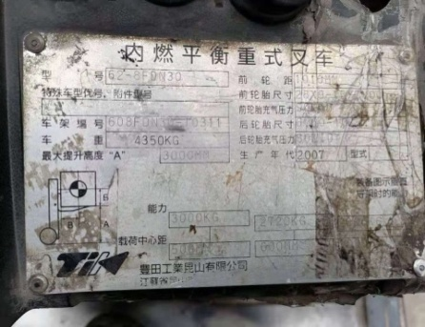 | 62-8FDN30
2 | BT高位电瓶叉车1.5吨 | 1 | 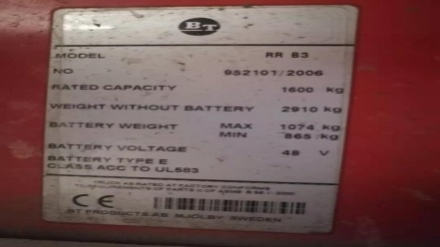 | RR83
3 | 丰田柴油叉车5吨 | 1 | 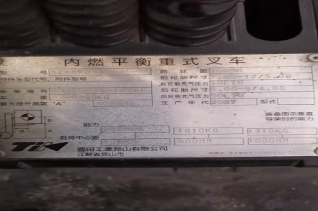 | 02-7FDA

